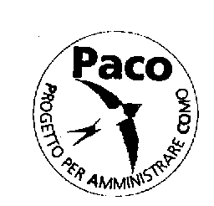

SABATO 15 FEBBRAIO 2003 in concomitanza con la grande manifestazione per la pace che si terra’ a Roma , PACO , che fa parte del numeroso gruppo di promotori comaschi delle iniziative contro la guerra in Iraq , partecipera’ idealmente alla manifestazione tenendo un presidio dalla ore 12 alle ore 16 a Portatorre( Piazza Vittoria ) per distribuire tutto il materiale delle associazioni che si occupano della pace e per sensibilizzare i cittadini affinche ‘
Anche a COMO ci sia un forte NO ALLA GUERRA .
La struttura presente di fronte alla libreria Voltiana sara’ coperta di bandiere di pace , per evidenziare in citta’ il forte bisogno di pace e la necessita’ che tutti si mobilitino per scongiurare
la minaccia della guerra e di tutte le guerre.
Invitiamo i singoli cittadini che non potranno andare a Roma , le associazioni pacifiste e tutti coloro che non vogliono stare solo a guardare a partecipare all’iniziativa.

Per contatti
Micaela Landoni
Tel 031 260605
Email Micaela.landoni @ setalmoda. it

Como 10.02.03

